**Практическая работа**

**Задание 1**. Решить систему уравнений методом Крамера

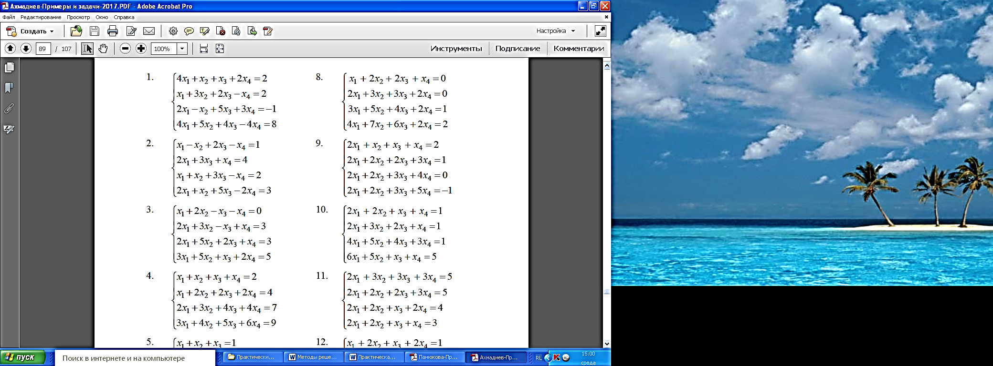

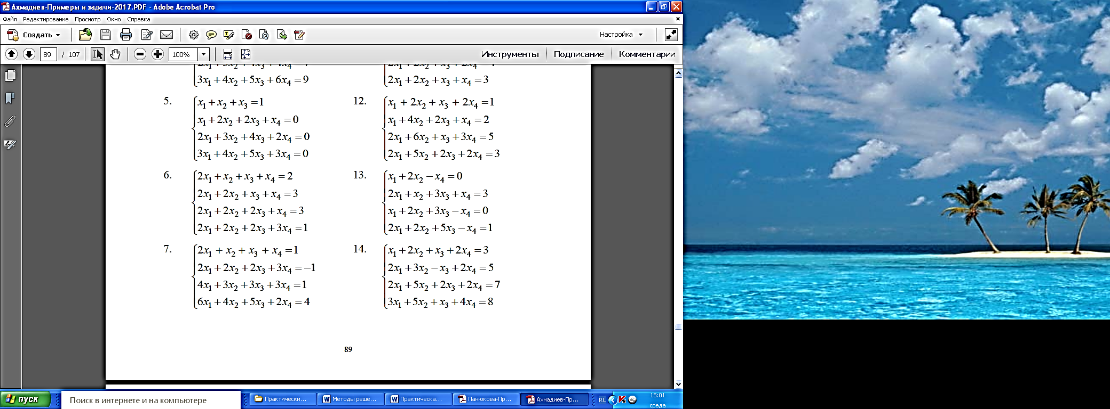

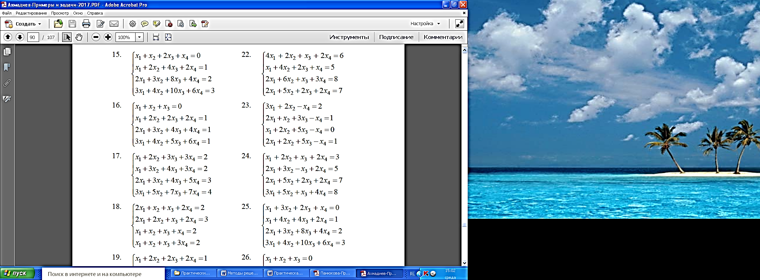

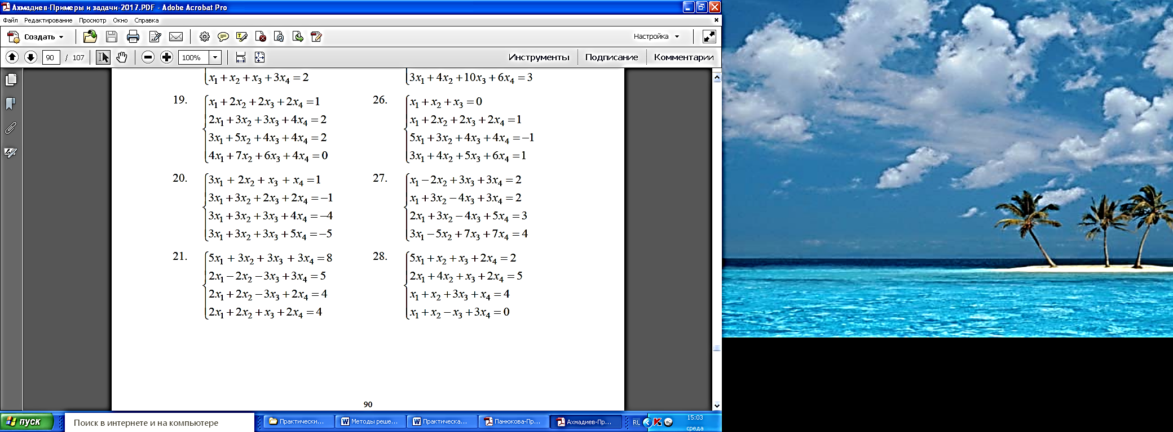

|  |  |
| --- | --- |
| **Вариант** | **Студент** |
| 1,28 | Беспутин Богдан Романович |
| 2,27 | Варывдин Александр Андреевич |
| 3,26 | Велькина Екатерина Витальевна |
| 4,25 | Возчиков Даниил Алексеевич |
| 5,24 | Ермолаев Александр Сергеевич |
| 6,23 | Заостровских Лев Сергеевич |
| 7,21 | Исаев Даниил Вадимович |
| 8,20 | Калистратов Алексей Алексеевич |
| 9,19 | Королько Евгений Викторович |
| 10,18 | Корюков Кирилл Владимирович |
| 11,17 | Насонов Павел Михайлович |
| 12,16 | Примак Дарья Дмитриевна |
| 13,15 | Пронин Лев Викторович |
| 14,1 | Пчельников Трофим Викторович |
| 15,14 | Рудь Артемий Русланович |
| 16,13 | Серова Елизавета Вячеславовна |
| 17,12 | Спиркин Михаил Алексеевич |
| 18,11 | Суханов Григорий Павлович |
| 19,10 | Черноскутов Данил Владимирович |
| 20,9 | Журавлева Ольга Валерьевна |
| 21,8 | Калашников Георгий Андреевич |
| 22,7 | Копырин Дмитрий Андреевич |
| 23,6 | Титов Данил Анатольевич |
| 24,5 | Юшкина Полина Денисовна |